18.02.2019-24.02.2019
Тема нашей недели:
«Папин праздник».
В рамках этой недели мы будем знакомить, систематизировать, расширять и обобщать знания о Российской Армии, родах войск, военной техники.
Развивать интерес детей к истории родного Отечества.
Воспитывать желание гордиться своим папой, быть похожим на него.

Просим Вас:
- Побеседуйте с ребенком о празднике, который приближается. Объясните, что в этот день принято поздравлять всех мужчин: пап, дедушек, братишек. Двадцать третьего февраля им желают быть сильными и здоровыми, дарят подарки.
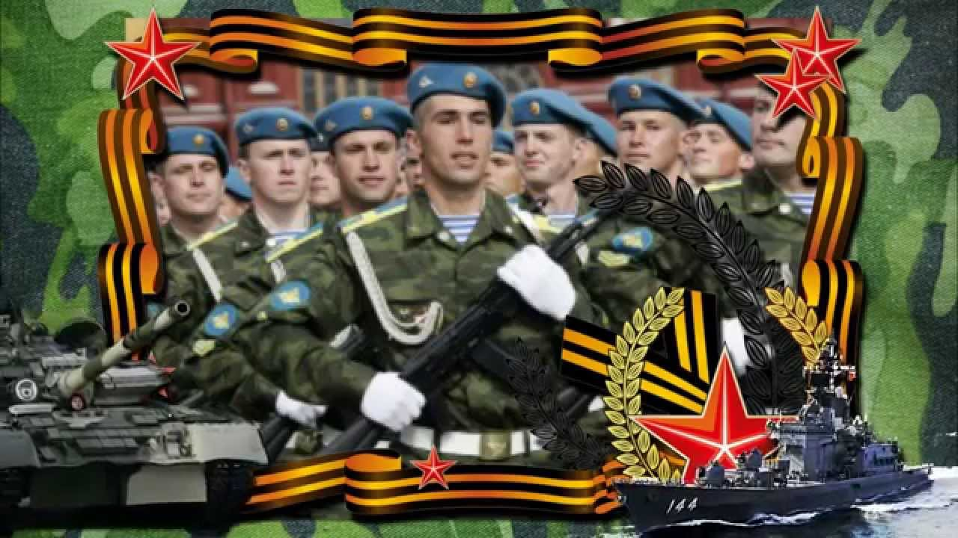

- Предложите ребенку подготовить рисунок в подарок папе. Пусть попробует нарисовать его портрет или любимую марку машины. Поговорите о том, что скажет ребенок папе, вручая подарок, чего пожелает.
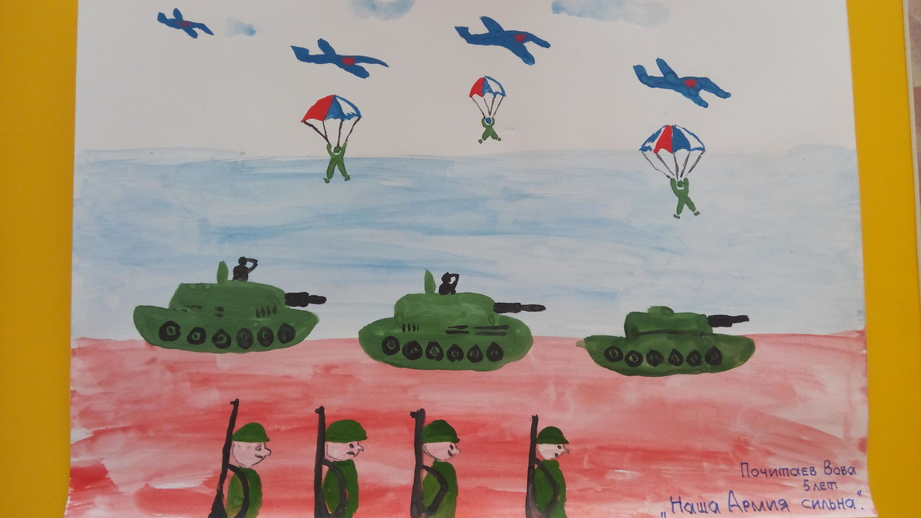
3. Прочитайте ребенку стихотворения и предложите выучить их (или на выбор) для папы (дедушки). Если не сможет сам, то расскажите вместе.
Папа сильный и смелый
И самый большой.
Всегда защищает
Играет со мной.
Папу поздравляю
С праздником мужским:
В юности, я знаю
В Армии служил.
Значит, тоже воин,
Хоть не командир.
Праздника достоин
Охранял весь мир!

- Расскажите ребенку о том, где и кем работает его папа и/или дедушка, чем он/они занимаются.
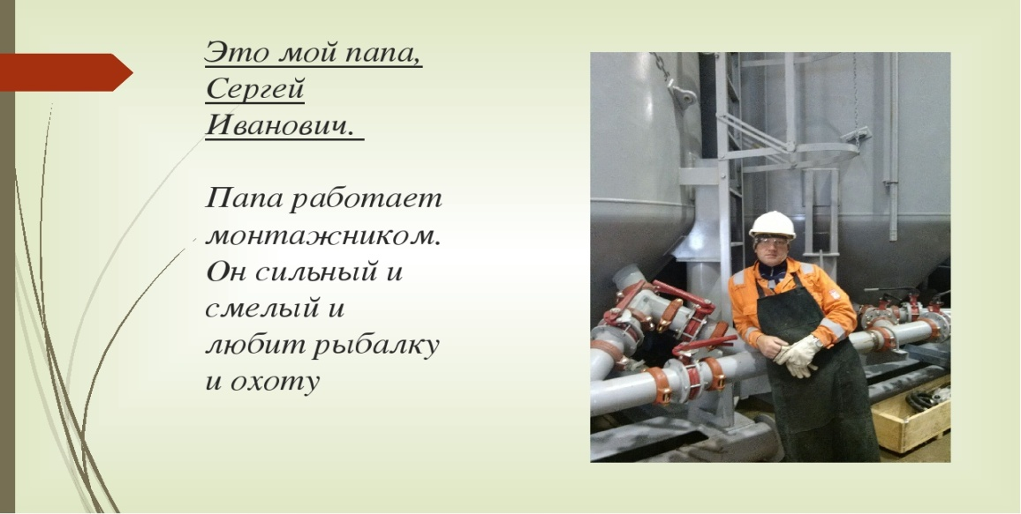
- Соедини по точкам.

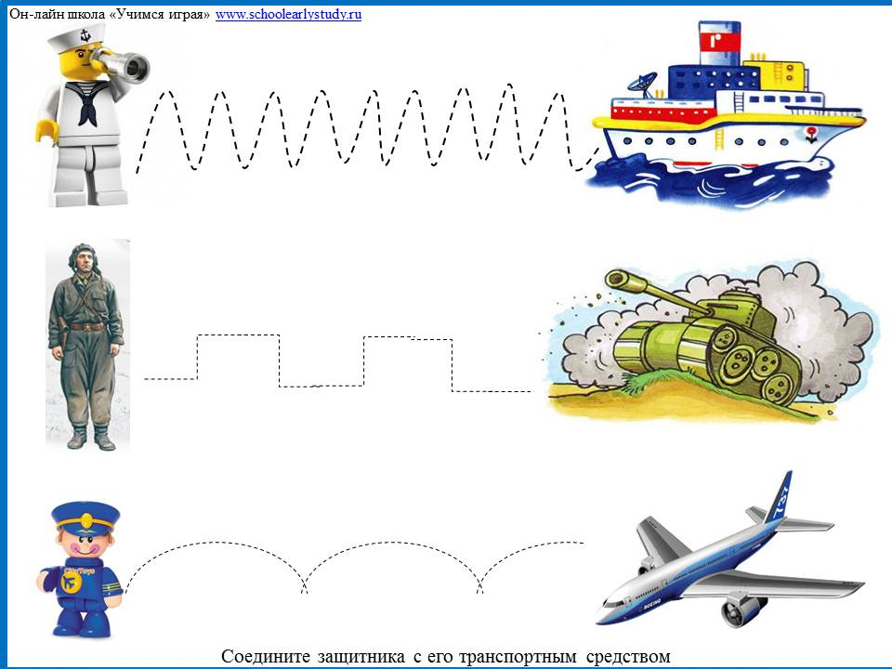
5. «Найди тень»:

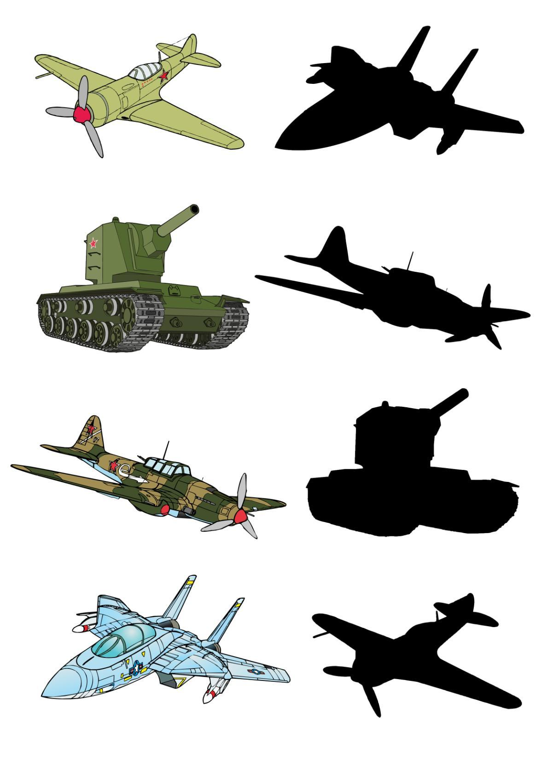

6.Расскрась картинку:
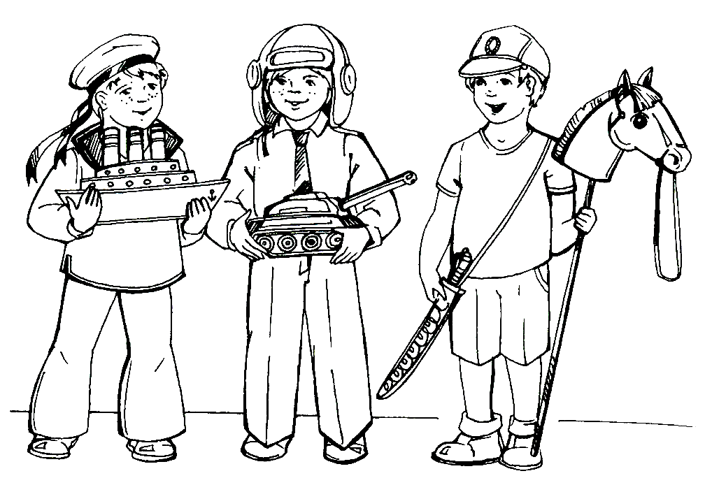
7. Лабиринт:
